CONTRIBUEZ
au changement !
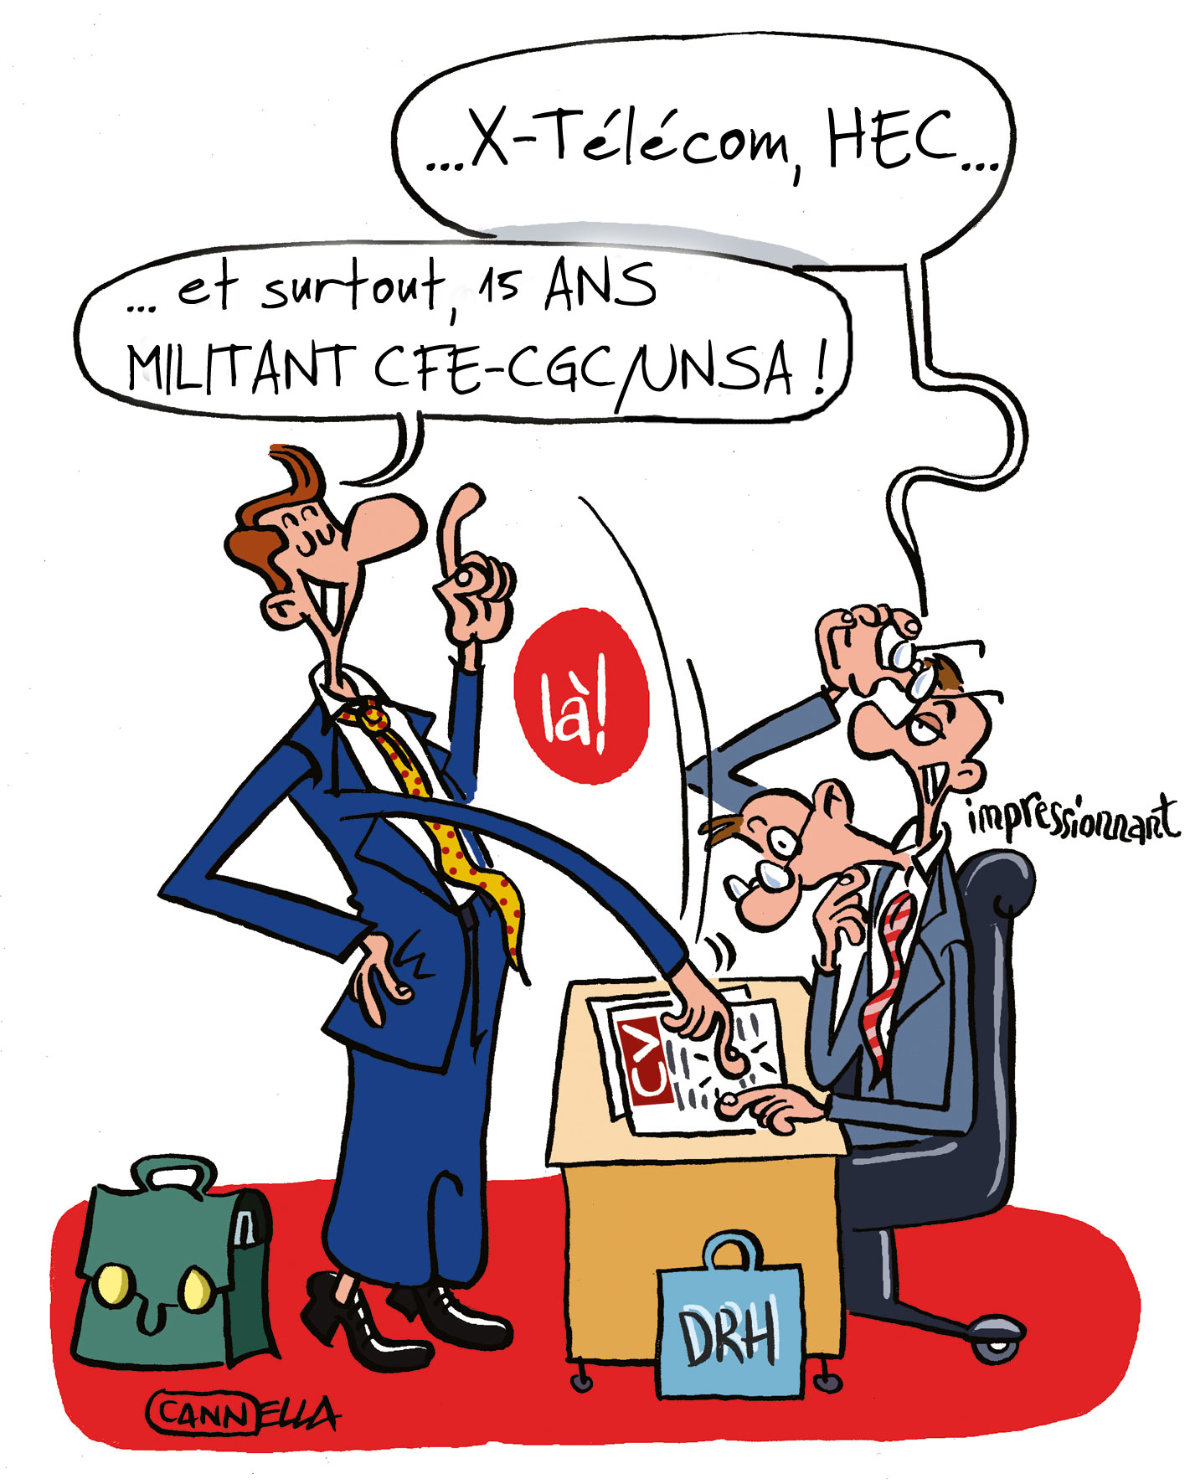

Vous aimez
travailler en équipe,
élargir votre réseau
et apprendre ?

Vous voulez
défendre vos collègues
dans une logique
gagnant / gagnant ?

Vous souhaitez
agir et innover
pour le bien commun ?

Vous avez envie
de faire entendre
votre voix ?

Devenez élu du personnel
avec la CFE-CGC/UNSA !
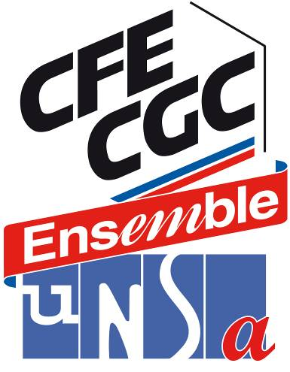 | Vous vous interrogez sur le contenu d’une telle mission ?  Vous manquez de temps  mais pensez qu'il est nécessaire  de mieux défendre nos droits et intérêts ?  Rencontrons-nous, et parlons-en !  Contact 1 – Alain Perrot tel : 06 74 95 03 53  Contact 2 – J-Yves Claret tel 06 70 64 81 05

